RIFIUTO SPECIALE PERICOLOSO
DIPARTIMENTO o CENTRO ________________________________ |  | LOCALE (CODICE SIPE) ________________________________
Responsabile attività di Didattica e di Ricerca (RADRL)
____________________________________________________
Contenitore n. | CODICE C.E.R | CODICE PERICOLOSITÀ HP
Stato fisico | Peso/Volume | Descrizione rifiuto
_____________ | _____________ | _______________________________
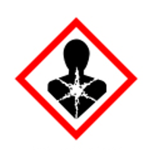 | 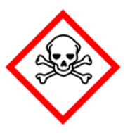 | 


